## Es+kibana+logstash获取springboot的日志

1. 启动es（在D:\java_software\elasticsearch-5.2.1\elasticsearch-5.2.0\bin执行bat文件）

访问地址http://localhost:9200

1. 启动kibana(在D:\java_software\kibana-5.2.0-windows-x86\bin执行bat文件)

访问地址http://localhost:5601

1. 启动logstash（在D:\java_software\logstash-7.1.0\logstash-7.1.0\bin执行./logstash.bat -f springboot.conf命令，其中springboot.conf文件是个读取程序的日志然后传进es里的配置文件）（注：springboot.conf文件必须放在bin目录下）

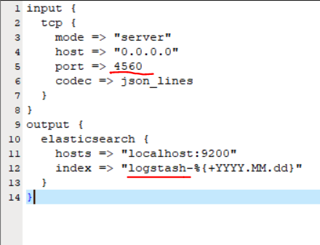

1. 程序的配置
2. 要引进logstash包

<**dependency**>  
 <**groupId**>net.logstash.logback</**groupId**>  
 <**artifactId**>logstash-logback-encoder</**artifactId**>  
 <**version**>5.3</**version**>  
</**dependency**>

1. logback-spring.xml文件

配置logback日志信息，注意这里配置的destination属性，输出的要和logstash配置的对应上，不然收集不上，内容如下：

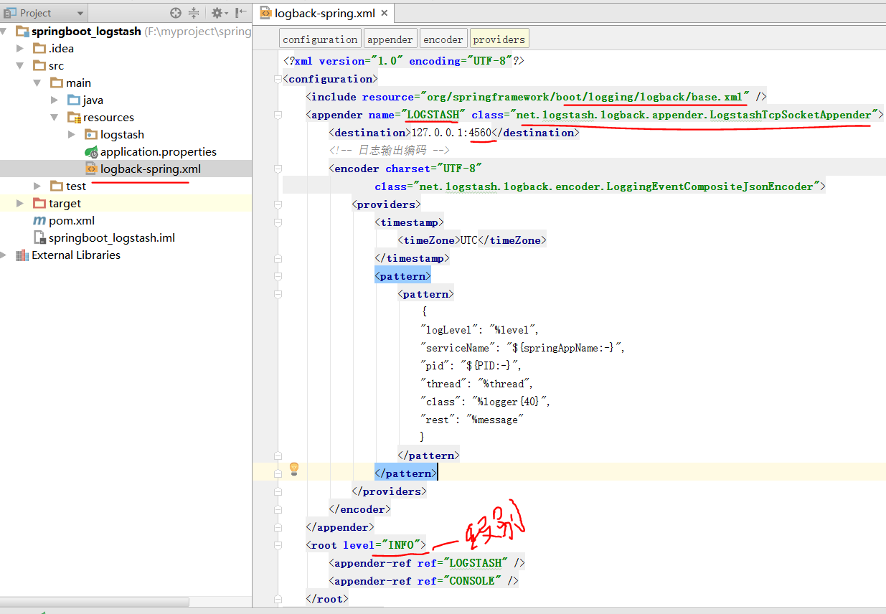

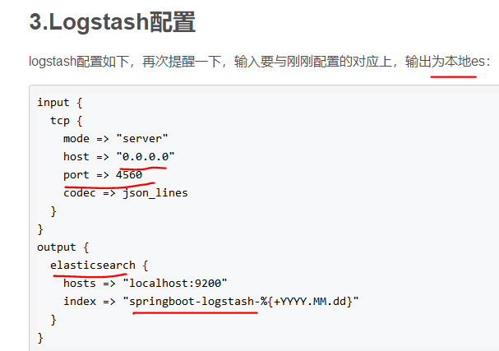

这个logstash配置（即springboot.conf文件）

必须放在D:\java_software\logstash-7.1.0\logstash-7.1.0\bin目录下。

4.在kibana那创建一个索引，名字能与springboot.conf文件里的spring-logstash-%{+YYYY.MM.dd}匹配(比如我创建名字为spring-logstash-*，这样日志就会保存到这个索引里)

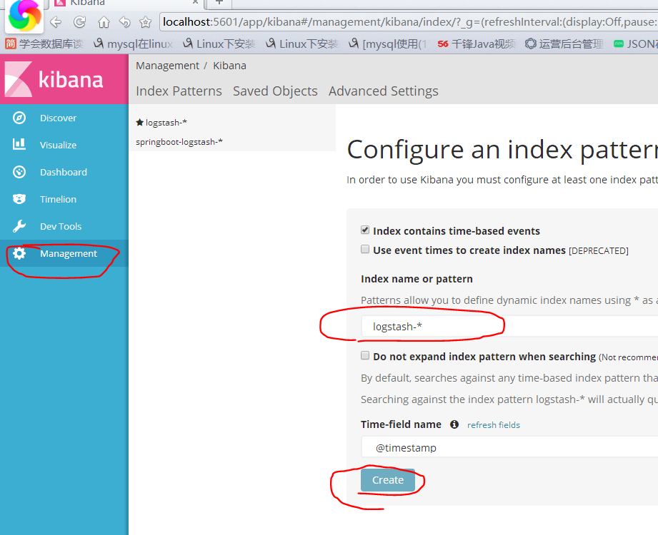

1. 执行测试

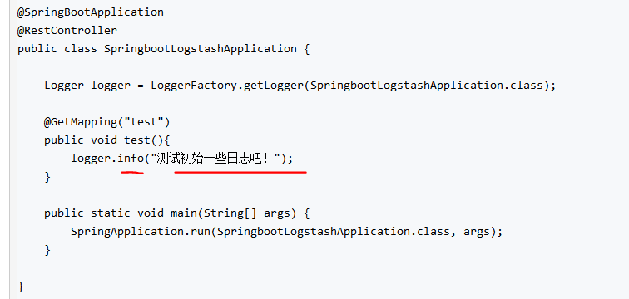

执行一下，

然后去kibana那里查看发现日志可以查到

